

**Conteúdos**

Menu Principal 1

Durante o Jogo 2

Regras do Jogo 3

Modos de Jogo 4

Perfil 5

Autores 6

**Menu Principal**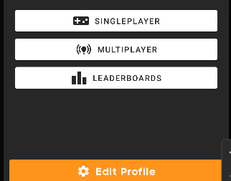

No menu principal são apresentados quatro botões:

* “SinglePlayer”
* “Multiplayer”
* “Leaderboards”
* “Edit Profile”

Se o utilizador pressionar no botão:

* SinglePlayer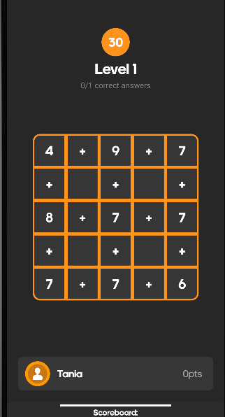

Após a seleção deste botão é apresentado o tempo de

duração de cada jogo, o nível do mesmo, as respostas

corretas correspondentes a cada nível, o tabuleiro do

jogo, o nome do utilizador que está a jogar com os seus

respectivos pontos.

* Multiplayer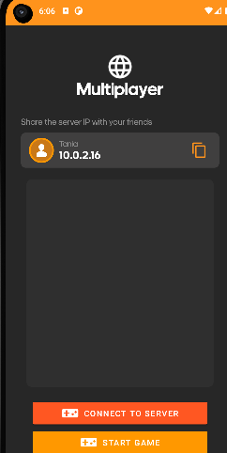

· Uma vez aberta a atividade de “Multijogador” são dispostas duas opções ao utilizador:

o Ligar a um servidor

o Começar o jogo

· Escolhendo a opção “Ligar a um servidor” é pedido um endereço IP à qual o utilizador se deseja conectar, sendo possível avançar, clicando conectar, ou retroceder ao clicar cancelar.

o Uma vez conectado a um servidor, resta ao utilizador esperar que o dono do servidor inicie a partida e fica ausente de opções a seguir.

· Escolhendo a opção “Começar o jogo”, se existirem mais de um jogador conectados ao servidor, é possibilitado o começo do jogo, caso contrário é apresentada uma mensagem de erro em como necessita de mais jogadores para iniciar a partida.

* Leaderboards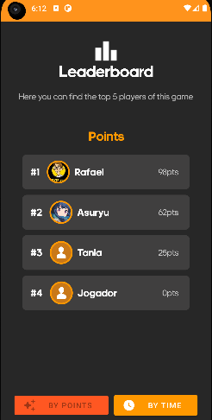

· Uma vez aberta a atividade de “Top Pontuações” é nos

proporcionada uma lista de top cinco de jogadores consoante dois

filtros:

o Pontos

o Tempo

· Permite-nos ver o nome e avatar do jogador em questão e a

informação característica de cada pessoa que permite a classificação

da mesma

* Edit Profile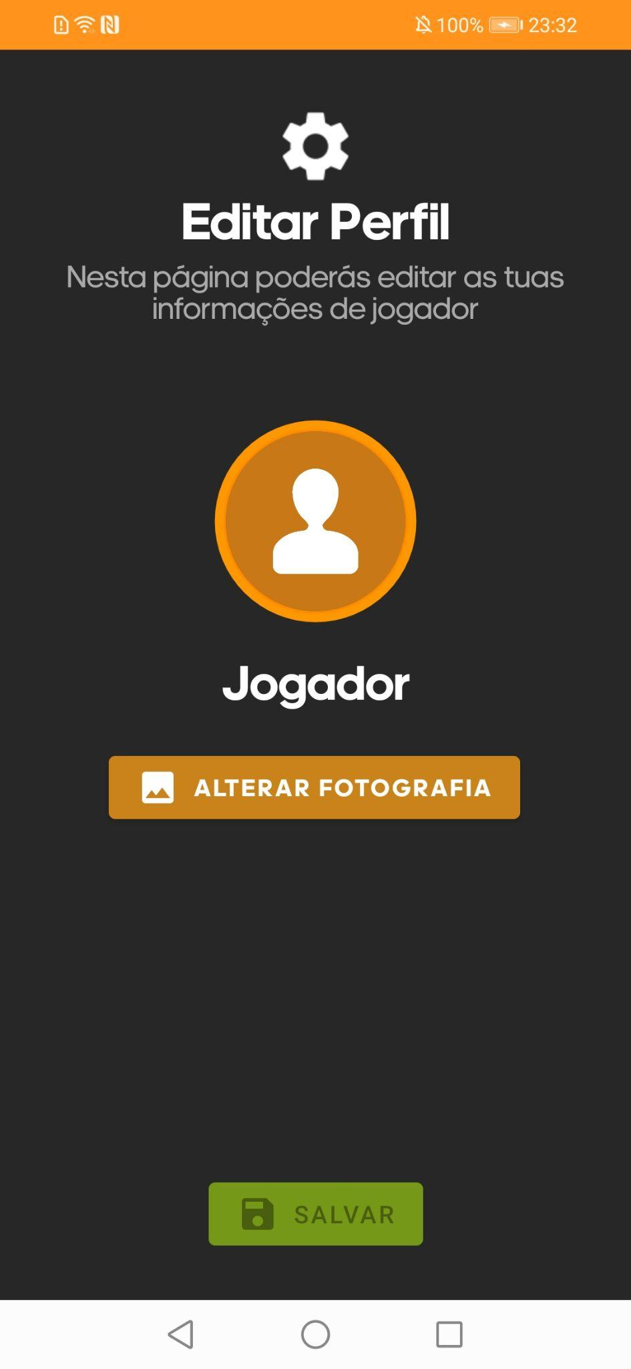

Após a seleção deste botão é possível ao utilizador alterar o seu nome de jogador e a sua fotografia de perfil. Para salvar as alterações basta pressionar no botão “Salvar”.

**Durante o jogo**

* Durante o jogo é possível ver as respostas certas de cada nível.
* É também possível ver os pontos de cada jogador durante o jogo.
* Existe a possibilidade de ver o tempo restante para fim de jogo.



**Modos de jogo**

* SinglePlayer
  + Neste modo de jogo, o jogador vai tentando avançar nível-a-nível até que não consiga responder a todas as questões no tempo limite para o nível em curso.
  + O jogador vai acumulando pontos por cada nível que conclui, os quais serão contabilizados da seguinte forma: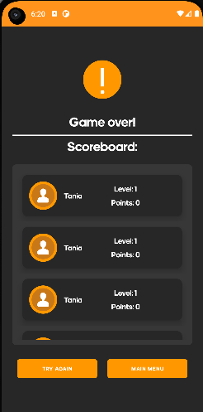
    - 2 pontos por cada expressão assinalada que corresponda ao valor máximo entre as expressões presentes no quadro
    - 1 ponto por cada expressão assinalada que corresponda ao segundo maior valor
  + Quando o jogador termina um nível, o próximo nível iniciar-se-á automaticamente após 5 segundos.
  + Caso o tempo termine é apresentado o ecrã da figura à esquerda apresentada
* Multiplayer
  + Neste modo toda a gestão do jogo é realizada por um dispositivo designado por servidor.
    - O servidor é o dispositivo do primeiro jogador que inicia o jogo neste modo. Este jogador comunicará aos restantes o IP do seu dispositivo, ao qual os restantes jogadores (clientes) se ligarão.
      * Podem ser disponibilizadas outras formas de partilha facilitada do endereço IP, por exemplo, através de mensagem SMS, ou usar serviços de rede para a descoberta de outros jogadores na rede local.
  + O jogador servidor fica à espera da ligação dos restantes jogadores e decide quando é que o jogo se iniciará.

**Regras de jogo**

* O jogo desenrola-se num tabuleiro 5 por 5, no qual são apresentadas 6 expressões matemáticas: 3 na horizontal e 3 na vertical. Os valores e expressões matemáticas são sorteados de forma aleatória. O jogador terá de escolher a linha ou coluna correspondente à expressão matemática com maior valor, tendo em consideração a prioridade das operações (as operações ‘x’ e ‘÷’ têm prioridade maior do que as operações ‘+’ e ‘–’). Para indicar a expressão que pretende indicar como sendo a de maior valor, o jogador deverá realizar uma ação *swipe* vertical ou horizontal sobre a coluna ou linha, respetivamente.
* O jogo vai evoluindo em níveis de dificuldade crescente, controlados por um tempo máximo para acertar no número de expressões previsto em cada nível (por exemplo, acertar 5 expressões com valor máximo em 60 segundos). Quando o jogador falha avança para o próximo quadro dentro do mesmo nível. Se o jogador não conseguir atingir o número de respostas previsto para um determinado nível dentro do tempo disponível, o jogador perde o jogo. Por cada resposta certa é dado um bónus de tempo ao jogador, por exemplo 5 segundos, mas o valor acumulado nunca poderá exceder o limite de tempo dado no início de cada nível, nem será acumulado ao tempo atribuído para os níveis seguintes.

**Autores**

* Tânia Guedes
  + Licenciatura em Engenharia Informática - Ramo de Desenvolvimento de Aplicações
  + [a2020139445@isec.pt](mailto:a2020139445@isec.pt)
* Tomás Silva
  + Licenciatura em Engenharia Informática - Ramo de Desenvolvimento de Aplicações
  + [a202043845@isec.pt](mailto:a202043845@isec.pt)
* Rafael Couto
  + Licenciatura em Engenharia Informática - Ramo de Desenvolvimento de Aplicações
  + [a2019142454@isec.pt](mailto:a2019142454@isec.pt)